ALGO 1
Exercice ALGORITHME :
- Figure géométrique
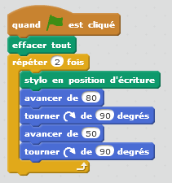
Quelle figure géométrique trace le personnage ?
Dessiner la figure obtenue sur votre copie. (les dimensions sont en mm)
- Déplacement
Le programme ci-dessous propose le déplacement du personnage un carré.
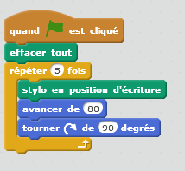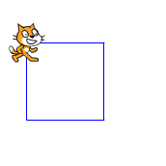
Déterminer la position finale du personnage. Indiquer la bonne solution sur votre copie.
Solution A Solution B Solution C Solution D
